# Mô tả project

Project này bao gồm các thư mục sau:

1. data:
   1. fodl_math_test.json: tập test
   2. fodl_math_val.json: tập val
   3. fodl_math_train_imputed.json: tập train với dữ liệu explanation đã được hoàn thiện bằng GPT-3.5
   4. math_test.json: tập test giống fodl_math_test.json nhưng có thêm trường id
   5. meta.pkl: file lưu các cấu trúc dữ liệu cần thiết để thực hiện tokenization
2. notebooks:
   1. random_chance.ipynb: lựa chọn đáp án ngẫu nhiên
   2. fodl_math_exp_0.ipynb: CNN-1D QA
   3. OpenAI_zero_shot.ipynb: bare LLM zeroshot learning
   4. OpenAI_one_shot.ipynb: bare LLM one shot learning
   5. OpenAI_few_shot.ipynb: bare LLM few shot learning
   6. OpenAI_CoT_zero_shot.ipynb: chain-of-thoughts zero shot learning
   7. OpenAI_CoT_one_shot.ipynb: chain-of-thoughts one shot learning
   8. OpenAI_CoT_few_shot.ipynb: chain-of-thoughts few shot learning
3. misc:
   1. OpenAI_generate_explanation: mã nguồn sinh explanation còn thiếu sử dụng GPT-3.5
4. predict:
   1. Các file .dat lưu cấu trúc dữ liệu trả về từ lời gọi API tới dịch vụ GPT-3.5
   2. Các file .json lưu dự đoán dưới dạng file json, là đầu ra của các notebook bên trên. Dùng notebook convert.ipynb để chuyển các file này sang dạng csv
   3. Các file .csv là các file được submit lên cuộc thi Zalo AI Challenge
5. checkpoint:
   1. 3 file checkpoint bao gồm weight, hyperparameter và metrics khi huấn luyện mô hình CNN-1D QA

# Sử dụng file notebook

Chuẩn bị workspace trên Colab như sau khi sử dụng file fodl_math_exp_0.ipynb (thư mục logs và các file .pdf là kết quả sau khi chạy xong notebook). Trường hợp sử dụng bare LLM và chain-of-thoughts thì chỉ cần upload file math_test.json

# Minh chứng kết quả thử nghiệm

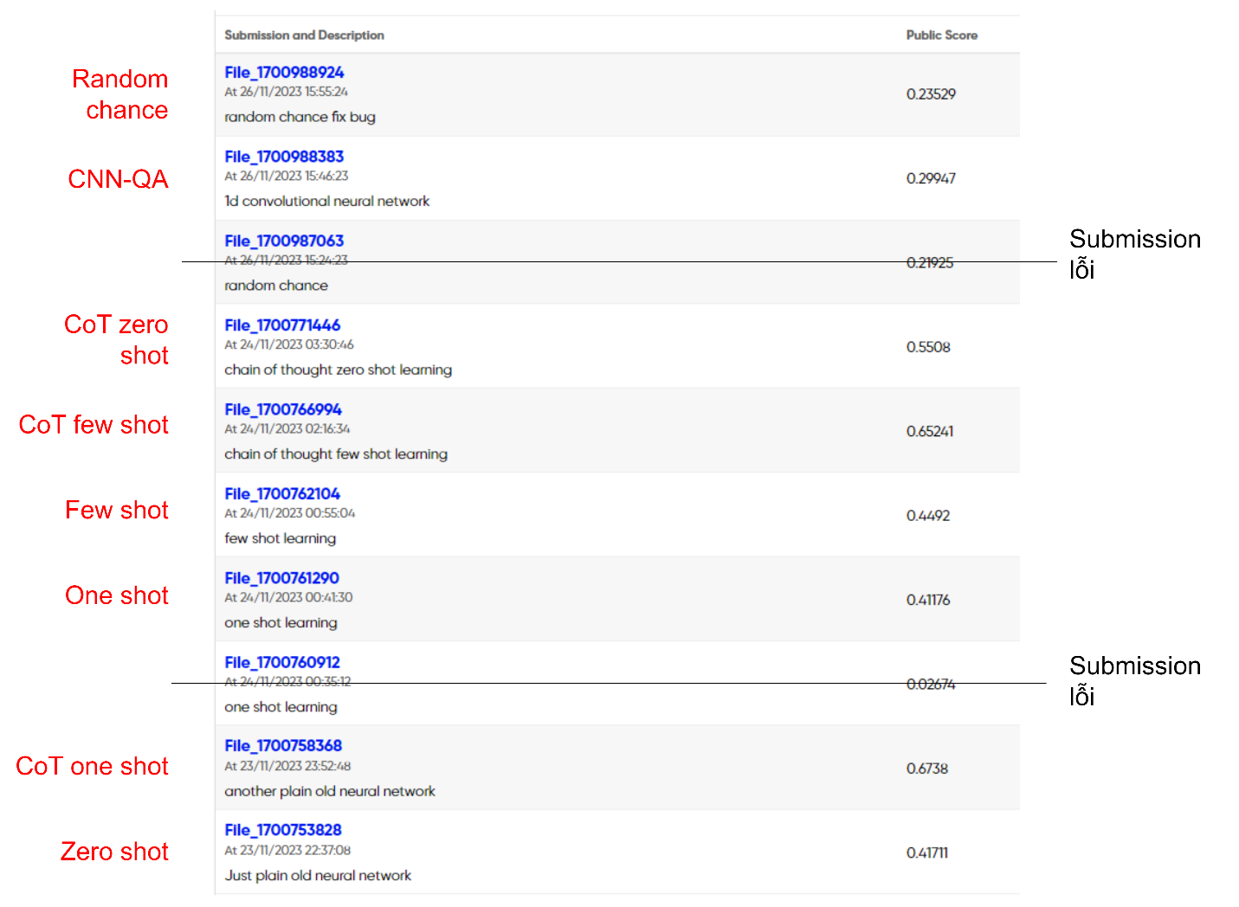

Figure : Minh chứng cho kết quả các thử nghiệm trên Zalo AI Challenge 2023

Figure : Thứ hạng của phương pháp tốt nhất (CoT one shot) là top 56 và tệ nhất (CNN-QA) là top 140 trên tổng số 160 đội thi, tính tới ngày 03/12/2023